**AI 프로그래밍 – 기말 과제 보고서**

**2139110013_김기범**

1. 목적/목표: 이미지로 된 일본어를 번역하도록 하는 것을 목적으로 잡았고, 사람들이 편하게 사용할 수 있게 하는 것을 목표로 하였습니다.

2. 기대 효과: 일본 소설이 한글로 나오는 것을 기다리지 못하는 사람들이 사진으로 찍거나 캡처 하는 것 만으로도 쉽게 소설을 볼 수 있도록 하였습니다. 또한 번역한 텍스트를 저장할 수 있어 언제든 다시 볼 수 있어 다시 보고 싶을 때는 저장한 파일을 보면 되므로 편하게 사용할 수 있습니다.

3. 구현 방법 : tkinter 라이브러리를 사용해 GUI를 생성하였고 pytesseract 라이브러리에서 askopenfilename()으로 선택한 이미지 파일을 불러오고 불러온 이미지를 불러오기 버튼 밑에 나오도록 구현하였습니다. 불러온 이미지의 글자를 image_to_string()으로 문자를 추출하고 translator라이브러리로 변역하여 오른쪽 텍스트박스에 넣도록 하였습니다. 또한 버튼을 사용해 번역한 문자를 txt파일이나 pdf파일로 저장할 수 있도록 하였습니다.

4. 구현 코드

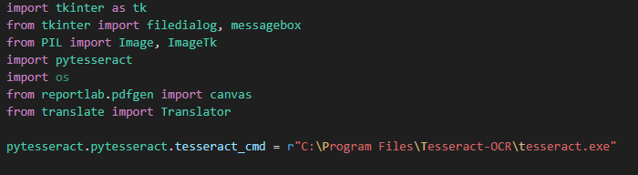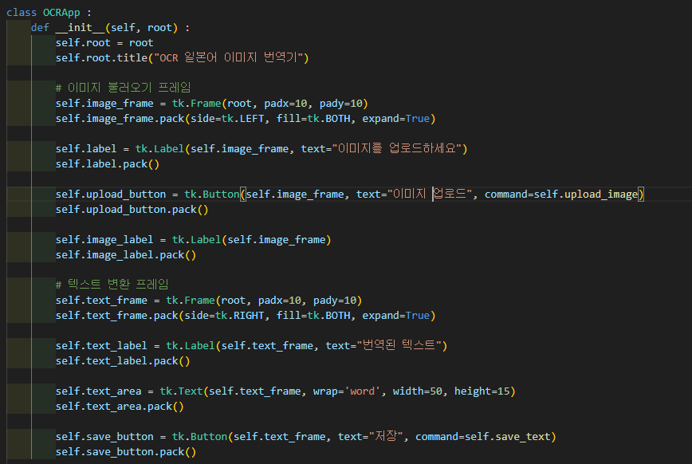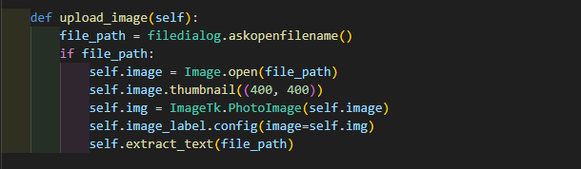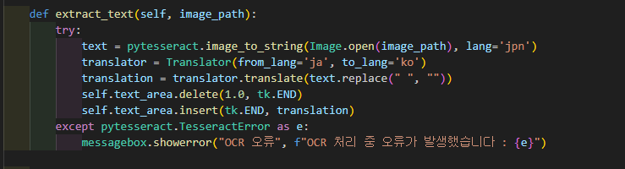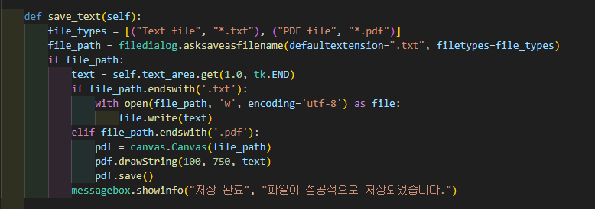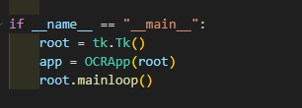

5. 결과 화면

